GURU PENDIDIKAN AGAMA KRISTEN YANG IDEAL DAN

RELEVANSINYA DALAM PROSES BELAJAR MENGAJAR DI
SMAN 2 MAKALE
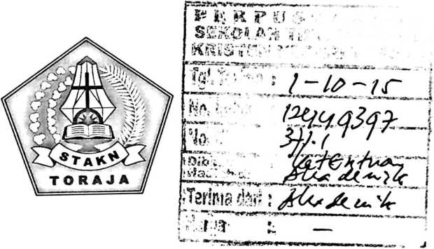
SKRIPSI
Diajukan Kepada Sekolah Tinggi Agama Kristen Negeri Toraja Sebagai Syarat
Untuk Memperoleh Gelar Saijana Pendidikan Kristen (S.PdK)
Nopita Resti
20113232
SEKOLAH TINGGI AGAMA KRISTEN NEGERI ( STAKN )
TORAJA
2015

GURU PENDIDIKAN AGAMA KRISTEN YANG IDEAL DAN

RELEVANSINYA DALAM PROSES BELAJAR MENGAJAR DI

SMAN 2 MAKALE

SKRIPSI
Diajukan Kepada Sekolah Tinggi Agama Kristen Negeri Toraja Sebagai Syarat
Untuk Memperoleh Gelar Sarjana Pendidikan Kristen (S.PdK)
Nopita Resti
20113232
SEKOLAH TINGGI AGAMA KRISTEN NEGERI ( STAKN )
TORAJA
2015

Judul Skripsi | : Guru PAK yang Ideal dan Relevansinya dalam Proses Belajar  Mengajar di SMA Negeri 2 Makale
Dipersiapkan oleh | : NOPITA RESTI
NIRM | -.20113232
Jurusan | : Pendidikan Agama Kristen (PAK)

Setelah diperiksa dan diteliti ulang, ternyata telah memenuhi persyaratan untuk
dipertahankan di depan dewan penguji.
Mengkendek, 17 Juni 2015

Dosen Pembimbing
Pembimbing I
Pembimbing II

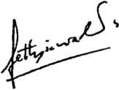

Sanda Mongan, M.Pd.K
NIP: 198010162009012005

Fetty Siwah, M.Pd.K
NIP: 196612012006042001
HALAMAN PENGESAHAN
Judul Skripsi : Guru Pendidikan Agama Kristen Yang Ideal dan Relevansinya
dalam Proses Belajar Mengajar di SMAN 2 Makale
Disiapkan oleh:
Nama : Nopita Resti
Nirm : 20113232
Dosen pembimbing: 1. Sanda Mongan, M.Pd.K
- Fetty siwah, M.Pd.K
Telah dipertahankan oleh penulis di depan dewan penguji Sarjana (SI) Sekolah
Tinggi Agama Kristen Negeri (STAKN) Toraja pada tanggal 26 juni 2015, dinyatakan
lulus dan di yudisium pada tanggal 01 juli 2015, dengan predikat kelulusan
MEMUASKAN.
Mengkendek, 07 September 2015
Dosen Penguji
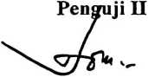
Dr. Joni Tapingku^ M.Th.
NIP. 196701242005011003
Dr. Isinail Banne Ringgi*, M.Th.
NIP. 1971032320090113
Panitia Ujian
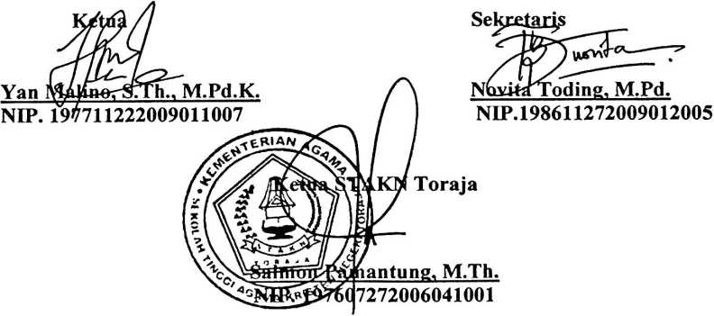

DAFTAR ISI
Halaman Judul i
Halaukan persetujuan ii
Halaman pengesahan iii
Daftar isi iv
Kata Pengantar vii
Abstrak x
BAB 1 Pendahuluan ..................................... ........... ...... 1
- Latar Belakang Masalah 1
- Rumusan Masalah 5
- Tujuan Penelitian 5
- Metode Penelitian 5
- Manfaat Penelitian 5
- Sistematika Penulisan 6
BAB 2 Kajian Pustaka 8
- Persepsi Peserta Didik 8
- Pengertian Peserta Didik 8
- Pengertian Persepsi 9
- Guru PAK 9
- Pengertian Guru PAK 10
iv

- Syarat-syarat Guru PAK 15
- Tugas Dan Tanggung Jawab Guru PAK 18
- Kepribadian dan Keteladanan Guru PAK 30
- Guru Yang Ideal 38
- Landasan Teologis Guru PAK 48
a. Perjanjian Lama 48
b. Perjanjian Baru 51
BAB III Metodologi Penelitian 53
A. Gambaran Umum Lokasi Penelitian 53
- Sejarah Berdirinya SMAN 2 Makale 53
- Letak Geografis 54
- Keadaan Guru Dan Siswa 54
B. Jenis Penelitian 55
- Informan 55
- Teknik Pengumpulan Data 55
L Penelitian Pustaka 56
2. Observasi 56
- Wawancara 56
- Teknik Menganalisa Data 56
1. Penyajian Data 57
2. Reduksi Data 57
v

- Penarikan Kesimpulan 57
- Instrumen Penelitian 58
- Daftar Pustaka 69
- Curriculum Vitae 71
L Lampiran-Lampiran
vi

